การศึกษาสัณฐานวิทยาและกายวิภาคเชิงเปรียบเทียบของต้นสร้อยนกเขา (Phyllanthus bacciformis L.) ในการตอบสนองต่อภาวะเครียดจากความเค็ม

Comparative Morphological and Anatomical Study of Phyllanthus bacciformis L. in Response to Salt Stress

ปวิชญา แซ่เตื้อง ศรินทิพย์ ศิริโชคดำรงกุล
อารฝัน บากา
¹โรงเรียนวิทยาศาสตร์จุฬาภรณราชวิทยาลัย สตูล 138 หมู่ที่ 12 ตำบลฉลุง อำเภอเมืองสตูล จังหวัดสตูล 91140
อีเมลล์: pawitchaya.s@pccst.ac.th

บทคัดย่อ

ความเค็มของดินและน้ำเป็นปัจจัยหนึ่งที่ส่งผลต่อการเจริญเติบโตของพืชอย่างมาก โดยเฉพาะในพื้นที่ชายฝั่งที่มีปริมาณเกลือสูง ความเค็มสามารถรบกวนการดูดน้ำของพืช ทำให้เซลล์เกิดภาวะเครียดจากออสโมซิส เกิดการสะสมของไอออนโซเดียมในระดับที่เป็นอันตราย และลดประสิทธิภาพของการสังเคราะห์แสง ส่งผลให้พืชเจริญเติบโตช้าลง หรือในบางกรณีอาจทำให้พืชตายได้ อย่างไรก็ตาม ยังมีพืชบางชนิดที่สามารถปรับตัวและอยู่รอดได้ในสภาพแวดล้อมที่มีความเค็มสูง โดยอาศัยการปรับตัวทั้งด้านรูปร่างลักษณะและโครงสร้างภายในของพืช
ต้นสร้อยนกเขาพืชชนิด Phyllanthus bacciformis L. เป็นพืชพุ่มชนิดหนึ่งที่พบได้ทั้งในพื้นที่น้ำจืดและพื้นที่ที่มีความเค็ม โดยมักพบตามชายฝั่ง ชายหาด ป่าชายเลน และพื้นที่ดินเค็มในหลายภูมิภาคของเอเชียใต้และเอเชียตะวันออกเฉียงใต้ จากการสำรวจพบพืชชนิดนี้ในบริเวณปากบารา จังหวัดสตูล ซึ่งเป็นพื้นที่ที่ดินได้รับอิทธิพลจากความเค็มในระดับหนึ่ง การที่พืชชนิดนี้สามารถเจริญเติบโตได้ในสภาพแวดล้อมที่หลากหลายทำให้เกิดความสนใจในการศึกษาว่าพืชมีการปรับตัวด้านโครงสร้างอย่างไรเพื่อรับมือกับความเค็ม อย่างไรก็ตาม ข้อมูลเกี่ยวกับโครงสร้างภายในของใบ โดยเฉพาะความแตกต่างของเนื้อเยื่อภายใต้ระดับความเค็มที่ต่างกันยังมีอยู่อย่างจำกัด
โครงงานนี้จึงมีวัตถุประสงค์เพื่อศึกษาลักษณะสัณฐานวิทยาของพืช และเปรียบเทียบลักษณะทาง กายวิภาคของ Phyllanthus bacciformis L. ที่เจริญเติบโตในพื้นที่ที่มีระดับความเค็มแตกต่างกัน โดยจะศึกษาส่วนของลำต้น ใบและเนื้อเยื่อภายในของพืช การศึกษาทางกายวิภาคทำโดยการตัดตัวอย่างพืชในแนวตัดขวาง และสังเกตโครงสร้างด้วยกล้องจุลทรรศน์แบบใช้แสง เพื่อนำมาใช้ประกอบการอธิบายการปรับตัวของพืชต่อสภาพความเค็ม
ผลที่ได้จากการศึกษานี้คาดว่าจะช่วยให้เข้าใจกลไกการทนเค็มของ Phyllanthus bacciformis L. ได้ชัดเจนยิ่งขึ้น และเป็นข้อมูลพื้นฐานที่สามารถนำไปใช้ประโยชน์ในการอนุรักษ์พืช การฟื้นฟูพื้นที่ดินเค็ม รวมถึงการจัดการทรัพยากรธรรมชาติในอนาคตได้
คำสำคัญ: สร้อยนกเขา, Phyllanthus bacciformis L., ความเค็ม, ภาวะเครียดจากความเค็ม, สัณฐานวิทยาพืช, กายวิภาคพืช, พืชทนเค็ม, ดัชนีปากใบ, ความหนาแน่นปากใบ, ไซเล็ม, โฟลเอ็ม, การปรับตัวของพืช

บทนำ
ความเค็มของดินและน้ำเป็นหนึ่งในปัจจัยความเครียดทางสิ่งแวดล้อมที่สำคัญต่อการเจริญเติบโตของพืช โดยส่งผลกระทบต่อกระบวนการสรีรวิทยา โครงสร้างกายวิภาค และโครงสร้างระดับเซลล์ พื้นที่ชายฝั่งที่มีความเข้มข้นของเกลือสูงสามารถรบกวนสมดุลน้ำในเซลล์ ทำให้เกิดภาวะเครียดจากออสโมซิส การสะสมไอออนโซเดียมส่วนเกิน และลดประสิทธิภาพการสังเคราะห์แสง ซึ่งอาจนำไปสู่การชะลอการเจริญเติบโตหรือการตายของพืช
พืชทนเค็ม (halophytes) มีการปรับตัวหลายรูปแบบเพื่อดำรงชีวิตในสภาพแวดล้อมที่มีความเค็มสูง เช่น การเพิ่มความหนาของใบ (succulence) การหนาตัวของชั้นคิวทิเคิล (cuticle) การเปลี่ยนแปลงความหนาแน่นของเนื้อเยื่อพาเรงคิมา การเพิ่มจำนวนชั้นของ palisade parenchyma รวมถึงการสะสมสารละลายในแวคิวโอล ซึ่งกลไกดังกล่าวช่วยรักษาสมดุลออสโมซิสและลดการคายน้ำ การเปลี่ยนแปลงเชิงโครงสร้างเหล่านี้สะท้อนให้เห็นถึงการปรับตัวด้านกายวิภาคและสัณฐานวิทยาที่สัมพันธ์กับระดับความเค็มของแหล่งอาศัย
พืชชนิด Phyllanthus bacciformis L. เป็นพรรณไม้ที่พบในพื้นที่ชายฝั่ง เช่น บริเวณชายหาด ป่าชายเลน และพื้นที่ดินเค็มในหลายภูมิภาคของเอเชียใต้และเอเชียตะวันออกเฉียงใต้ โดยในการสำรวจพบพืชชนิดนี้ในพื้นที่ ปากบารา จังหวัดสตูล ซึ่งมีสภาพดินที่ได้รับอิทธิพลจากความเค็มในระดับหนึ่ง ทำให้เกิดความสนใจในการศึกษาลักษณะเชิงกายวิภาคของพืชชนิดนี้ภายใต้สภาพแวดล้อมความเค็มตามธรรมชาติ
อย่างไรก็ตาม แม้จะมีข้อมูลด้านการกระจายตัวและสภาพแวดล้อมที่พืชชนิดนี้อาศัยอยู่ แต่ยังพบว่าข้อมูลเชิงกายวิภาคของโครงสร้างใบ เช่น ความแตกต่างของ palisade และ spongy parenchyma ภายใต้ระดับความเค็มที่แตกต่างกันยังมีจำกัด จึงเป็นช่องว่างขององค์ความรู้ (knowledge gap) ที่ควรได้รับการศึกษาเพิ่มเติม
ดังนั้น การศึกษาครั้งนี้มีวัตถุประสงค์เพื่อเปรียบเทียบลักษณะสัณฐานวิทยาและลักษณะเชิงกายวิภาคของพืชชนิด Phyllanthus bacciformis L. ในพื้นที่ที่มีระดับความเค็มแตกต่างกัน โดยมุ่งเน้นการวิเคราะห์ดัชนีปากใบ ความหนาแน่นของปากใบ รวมถึงองค์ประกอบโครงสร้างอื่น ๆ ที่เกี่ยวข้องกับการทนเค็ม ผลที่ได้รับคาดว่า จะช่วยเพิ่มความเข้าใจเกี่ยวกับกลไกการทนเค็มของพืชชนิดนี้ สนับสนุนองค์ความรู้พื้นฐานเกี่ยวกับพืชทนเค็ม และอาจเป็นประโยชน์ต่อการอนุรักษ์และการนำไปใช้ประโยชน์ทางนิเวศวิทยาในอนาคต

วิธีการดำเนินงาน
วัสดุ อุปกรณ์และเครื่องมือ
- เตรียมสารละลายเกลือ
  - บีกเกอร์ขนาด 50 ml.
  - ขวดวัดปริมาตรขนาด 1000 ml.
  - แท่งแก้วคนสาร
  - Sodium Chloride
  - น้ำกลั่น
- ศึกษาลักษณะทางกายวิภาคศาสตร์ของพืช
  - กล้องจุลทรรศน์แบบใช้แสง
  - ปากคีบ
  - เข็มเขี่ย
  - ใบมีดโกน
  - น้ำกลั่น
  - แผ่นสไลด์
  - แผ่นปิดสไลด์
  - พู่กัน
  - บีกเกอร์ขนาด 50 ml.
  - หลอดหยดสาร
  - จานเพาะเชื้อ
  - สีย้อม Toluidine Blue

วิธีการดำเนินการทดลอง
- ศึกษาลักษณะทางสัณฐานวิทยาของพืช
1. การเตรียมต้นพืชที่ใช้ทดลอง
  - คัดเลือกต้นสร้อยนกเขาที่มีขนาดและสภาพใกล้เคียงกัน
  - แบ่งต้นทดลองออกเป็น 3 ชุดการทดลอง
  - ปลูกต้นทดลองในภาชนะที่มีวัสดุปลูกชนิดเดียวกัน และเลี้ยงในสภาพแวดล้อมเดียวกัน

- การวัดสัณฐานวิทยาก่อนการทดลอง
ก่อนเริ่มให้สารละลายเกลือ ทำการวัดลักษณะสัณฐานวิทยาของต้นสร้อยนกเขา ดังนี้ วัดความยาวลำต้น (เซนติเมตร) , นับจำนวนกิ่ง และนับจำนวนใบ จากนั้นบันทึกข้อมูลเป็นค่าเริ่มต้น

3. การให้สารละลายเกลือ
  - เตรียมสารละลายเกลือความเข้มข้น 30 ppt , 35 ppt , 40 ppt และน้ำกลั่น (ชุดควบคุม)
  - รดต้นทดลองด้วยสารละลายตามชุดการทดลอง
  - ปริมาณสารละลายที่ใช้ 20 มิลลิลิตรต่อต้น
  - รดวันละ 2 ครั้ง (เช้าและเย็น)
  - ดำเนินการรดน้ำตลอดระยะเวลาการทดลองที่กำหนด

- การวัดสัณฐานวิทยาหลังการทดลอง
ในวันสุดท้ายของการทดลอง ทำการวัดลักษณะสัณฐานวิทยาซ้ำ โดยวัดความยาวของลำต้น (เซนติเมตร) , นับจำนวนกิ่ง และนับจำนวนใบ จากนั้นบันทึกผล
5. การวิเคราะห์ข้อมูล
  - เปรียบเทียบค่าความยาวลำต้น จำนวนกิ่ง และจำนวนใบ ระหว่างวันแรกและวันสุดท้ายของการทดลอง
  - เปรียบเทียบผลของต้นสร้อยนกเขาระหว่างชุดที่ได้รับสารละลายเกลือความเข้มข้นต่าง ๆ และชุดควบคุม
  - นำเสนอผลในรูปแบบตารางเพื่อให้ง่ายต่อแสดงความแตกต่างของการเจริญเติบโตของพืช

- ศึกษาลักษณะทางกายวิภาคศาสตร์ของพืช
- นำต้นพืชที่ต้องการศึกษามาล้างให้สะอาด
- นำชิ้นส่วนของลำต้นและใบพืชมาตัดตามขวางด้วยใบมีดโกน เรียกวิธีนี้ว่า Free hand section โดยถือชิ้นส่วนของพืชไว้ระหว่างนิ้วชี้และนิ้วหัวแม่มือข้างซ้าย ต่อมาใช้ใบมีดโกนแตะน้ำให้เปียกชุ่ม เพื่อลดความฝืดเวลาเฉือน จากนั้นใช้ใบมีดโกนเฉือนลำต้นหรือรากพืชเข้าหาตัวเอง ให้ได้ชิ้นบาง ๆ หลาย ๆ ชิ้น แล้วนำใบมีดโกนไปจุ่มลงลงในน้ำ
- ใช้พู่กันเลือกชิ้นส่วนที่มีความบางสม่ำเสมอ ไม่มีรอยเฉือน เห็นเนื้อเยื่อต่าง ๆ ชัดเจน วางลงบนแผ่นสไลด์ หยดน้ำเล็กน้อยเพื่อไม่ให้แห้ง จากนั้นนำไปส่องดูด้วยกล้องจุลทรรศน์ด้วยเลนส์วัตถุกำลังขยายต่ำสุด
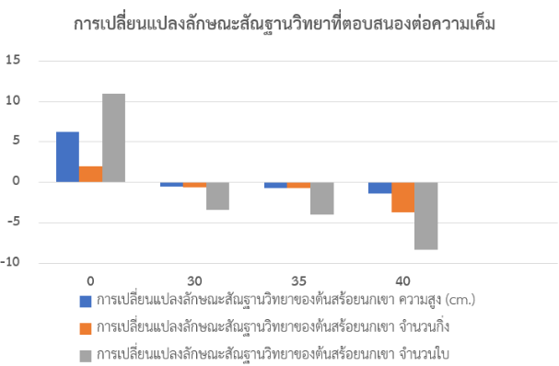
- นำมาย้อมด้วยสี Toluidine Blue ประมาณ 20-30 วินาที จึงล้างสีออกโดยหยดน้ำลงบนชิ้นเนื้อเยื่อพืชแล้วใช้กระดาษทิชชูซับออก หรือใช้พู่กันเขี่ยมาล้างในน้ำกลั่นในจานเพาะเชื้อ จนไม่มีสีละลายออกมา
- จากนั้นหยดน้ำเล็กน้อย ปิดด้วยกระจกปิดสไลด์ ระวังอย่าให้มีฟองอากาศ โดยเอียงกระจกปิดสไลด์ ให้ขอบอีกด้านหนึ่งของกระจกปิดสไลด์ แตะกับหยดน้ำประมาณ 45 องศา ขอบอีกด้านหนึ่งของกระจกปิดสไลด์วางพาดบนเข็มเขี่ยปลายแหลม ค่อย ๆ ลดระดับของเข็มเขี่ยลงมาพร้อม ๆ กับค่อย ๆ เลื่อนปลายเข็มเขี่ย ออกจากกระจกปิดสไลด์ จนกระจกปิดสไลด์ปิดแนบสนิทกับแผ่นสไลด์พอดี ใช้ทิชชูซับน้ำและสีย้อมให้เรียบร้อย และเช็ดด้านล่าง แผ่นสไลด์ให้แห้ง
- นำแผ่นสไลด์ที่เตรียมได้ ไปตรวจดูด้วยกล้องจุลทรรศน์ โดยเริ่มต้นดูด้วยที่เลนส์ใกล้วัตถุกำลังขยายต่ำสุด ไปจนถึง 40x
- บันทึกผล
- จากนั้นทำการหาค่าดัชนีปากใบ หาค่าความหนาแน่นของปากใบและทำการเปรียบเทียบความแตกต่างลักษณะของโครงสร้างใบและลำต้นที่ระดับความเค็มต่าง ๆ
ผลและอภิปรายผล
ตารางที่ 1 การเปลี่ยนแปลงลักษณะสัณฐานวิทยาที่ตอบสนองต่อความเค็ม
ระดับ ความเค็ม (ppt) | การเปลี่ยนแปลงลักษณะสัณฐานวิทยา ของต้นสร้อยนกเขา
ระดับ ความเค็ม (ppt) | ความสูง (cm) | จำนวนกิ่ง | จำนวนใบ
0 | +6.3 | +2 | +11
30 | -0.5 | -0.6 | -3.4
35 | -0.7 | -0.7 | -4.0
40 | -1.4 | -3.7 | -8.3
ภาพที่ 1 กราฟการเปลี่ยนแปลงลักษณะสัณฐานวิทยาที่ตอบสนองต่อความเค็ม

ตารางที่ 2 การเปรียบเทียบลักษณะทางกายวิภาคของใบสร้อยนกเขาในระดับความเข้มข้นที่แตกต่างกัน
ความเข้มข้น NaCl (ppt) | ความหนาแน่นปากใบ (หน่วย/mm²) | ดัชนีปากใบ(Stomatal Index : %)
0 | 188.78 | 26.98
30 | 142.86 | 25.53
35 | 122.25 | 22.43
40 | 102.04 | 18.20
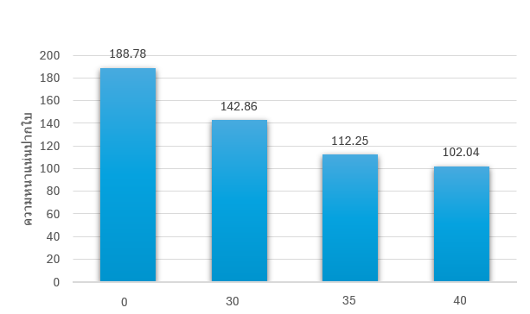
ภาพที่ 2 กราฟการเปรียบเทียบความหนาแน่นปากใบ(หน่วย/mm²)
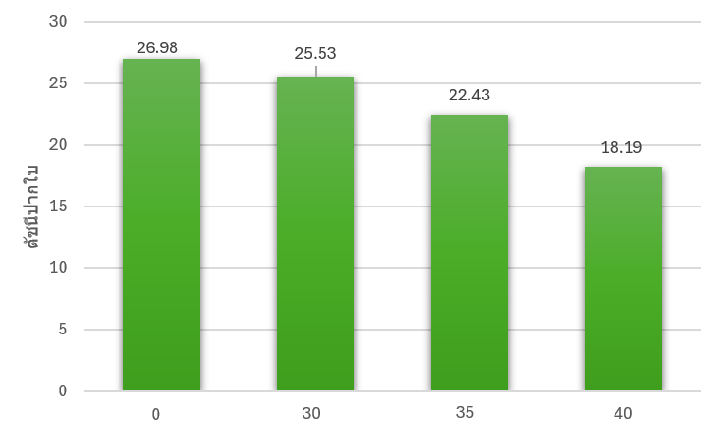
ภาพที่ 3 กราฟการเปรียบเทียบค่าดัชนีปากใบ (Stomatal Index : %)
ตารางที่ 3 การเปรียบเทียบลักษณะทางกายวิภาคของลำต้นสร้อยนกเขาในระดับความเข้มข้นที่แตกต่างกัน
ความเข้มข้น(ppt) | ไซเล็ม (Xylem) | โฟลเอ็ม (Phloem) | วาสคิวลาร์แคมเบียม
0 | ท่อลำเลียงขนาดใหญ่ กว้าง เรียงตัวเป็นระเบียบสมบูรณ์ | ชั้นเนื้อเยื่อหนา เด่นชัด ลำเลียงอาหารได้เต็มที่ | เป็นแถบหนาที่ความต่อเนื่อง แบ่งเซลล์ได้ปกติ
30 | ขนาดท่อแคบลงเล็กน้อย เริ่มอัดตัวกันมากขึ้น | เริ่มบางลง เซลล์เบียดชิดกันมากกกว่าปกติ | แถบเนื้อเยื่อเริ่มบางลง การแบ่งเซลล์ช้าลง
35 | ท่อแคบลงชัดเจน จำนวนท่อดูหนาแน่นขึ้นเพื่อชดเชยชนาด | ชั้นเนื้อเยื่อบางลงอย่าง เห็นได้ชัด | แถบบางลงชัดเจน สร้างไซเล็มใหม่ได้น้อยลง
40 | ขนาดเล็กที่สุด มีความตีบแคบ ผนังท่อดูหนาและ อัดแน่น | บางมาก ถูกบีบอัดจนแทบแยกชั้นไม่ออก | หยุดการแบ่งเซลล์ แถบบางมากหรือขาดช่วง

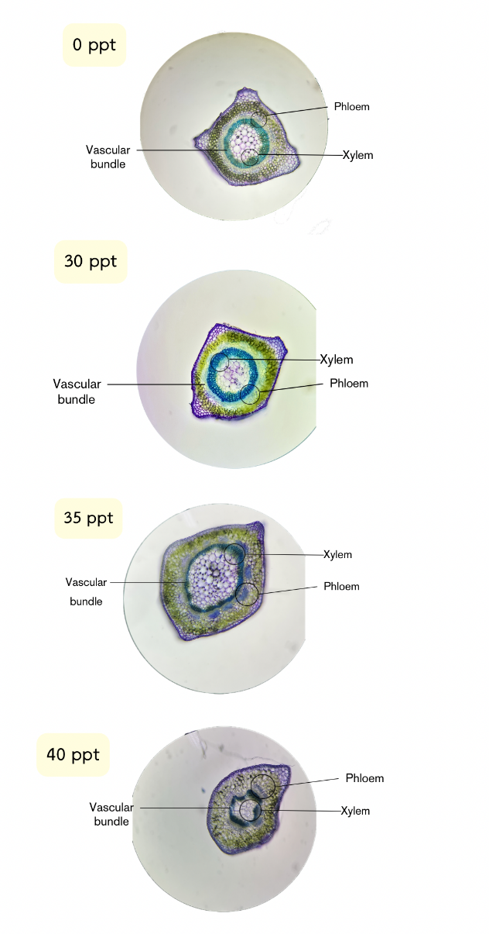
ภาพที่ 4 ลักษณะทางกายวิภาคในลำต้นสร้อยนกเขา
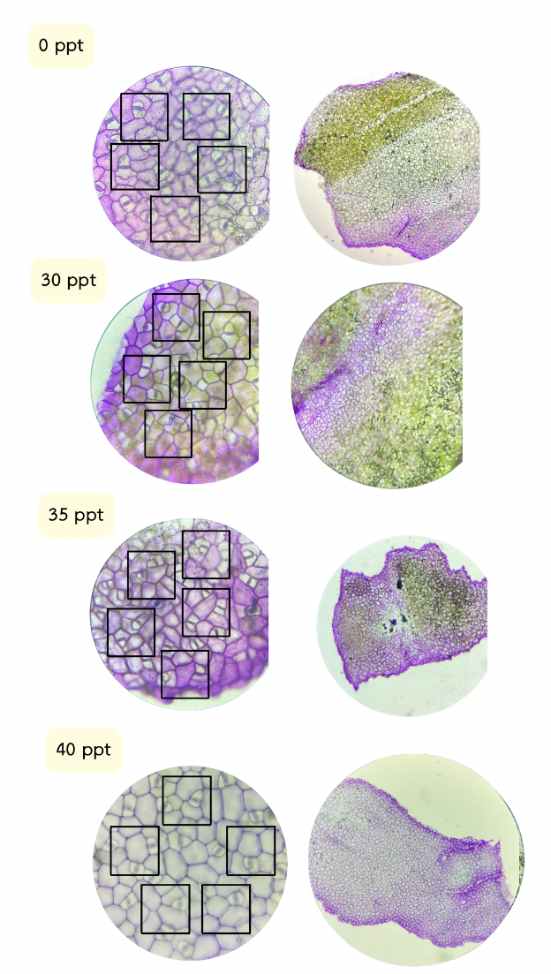
ภาพที่ 5 ลักษณะกายวิภาคใบของต้นสร้อยนกเขา

สรุปผล
จากการศึกษาผลของความเค็มในระดับที่แตกต่างกัน (0, 30, 35 และ 40 ppt) ต่อต้นสร้อยนกเขา พบว่าพืชมีการเปลี่ยนแปลงทางสัณฐานวิทยาและกายวิภาคอย่างมีนัยสำคัญเพื่อตอบสนองต่อภาวะเครียด โดยในสภาวะควบคุม (0 ppt) พืชแสดงศักยภาพการเจริญเติบโตสูงสุด มีโครงสร้างภายในที่สมบูรณ์ ทั้งขนาดท่อไซเล็มที่ใหญ่ วาสคิวลาร์แคมเบียมที่เจริญเต็มที่ และมีดัชนีปากใบสูงสุด (26.98%) ซึ่งเป็นสภาวะที่เอื้อต่อการลำเลียงน้ำและการแลกเปลี่ยนแก๊สได้อย่างมีประสิทธิภาพสูงสุด
เมื่อพืชได้รับ ความเค็มในระดับต่ำถึงปานกลาง (30–35 ppt) พืชเริ่มแสดงกลไกการปรับตัวเพื่อรับมือกับภาวะขาดน้ำทางสรีรวิทยา (Physiological Drought) โดยการลดขนาดท่อไซเล็มลงแต่เพิ่มความหนาของผนังเซลล์ เพื่อเพิ่มความทนทานต่อแรงดันลบและป้องกันการเกิดฟองอากาศในท่อลำเลียง (Embolism) ขณะที่ความหนาแน่นปากใบที่เพิ่มขึ้นสูงถึง 188.78 หน่วย/mm² ในช่วงแรกนั้น มิได้เกิดจากการสร้างปากใบใหม่ แต่เป็นผลจากการหดตัวของเซลล์ผิวใบ (Cell Shrinkage) เนื่องจากสูญเสียแรงดันเต่ง อย่างไรก็ตาม พืชได้พยายามลดดัชนีปากใบลงเหลือร้อยละ 18.20 เพื่อจำกัดการคายน้ำและชะลอการดึงเอาไอออนโซเดียมและคลอไรด์ขึ้นมาสะสมในส่วนใบจนเกิดพิษ (Ion Toxicity) ตามแนวคิดการป้องกันการสะสมเกลือ (Salt Loading Prevention)
ในระดับความเค็มสูงสุด (40 ppt) พืชเข้าสู่ภาวะวิกฤตที่ระบบการปรับตัวล้มเหลว โครงสร้างเนื้อเยื่อถูกยับยั้งอย่างรุนแรงจนวาสคิวลาร์แคมเบียม หยุดการทำงาน ส่งผลให้ท่อไซเล็มมีขนาดเล็กที่สุดและเซลล์พื้นอัดตัวกันแน่นเพื่อลดช่องว่างภายในเนื้อเยื่อ สอดคล้องกับค่าความหนาแน่นและดัชนีปากใบที่ลดลงสู่ระดับต่ำสุด (102.04 หน่วย/mm² และ 18.20%) ซึ่งแสดงถึงการที่พืชไม่สามารถรักษาสมดุลออสโมติกได้อีกต่อไป ส่งผลให้กระบวนการแบ่งเซลล์และการพัฒนาเนื้อเยื่อผิวหยุดชะงัก
โดยสรุป ต้นสร้อยนกเขามีความสามารถในการปรับตัวทางสัณฐานวิทยาและกายวิภาคศาสตร์เพื่อรักษาความสมดุลของน้ำและลดพิษจากไอออนของเกลือผ่านกระบวนการปรับโครงสร้างภายในและการควบคุมการพัฒนาปากใบ อย่างไรก็ตาม กลไกดังกล่าวมีขีดจำกัด โดยพืชจะสามารถรักษาสมดุลได้ดีในช่วงความเค็มไม่เกิน 35 ppt และจะเกิดความเสียหายต่อระบบเนื้อเยื่ออย่างรุนแรงเมื่อความเค็มสูงถึงระดับ 40 ppt ซึ่งเป็นจุดที่ส่งผลกระทบโดยตรงต่อการอยู่รอดและการเจริญเติบโตของพืชในระยะยาว

กิตติกรรมประกาศ
การทำโครงงานวิจัยในครั้งนี้ ผู้วิจัยขอขอบพระคุณ คุณครูอารฝัน บากา เป็นอย่างสูงที่กรุณาให้คำปรึกษา แนะนำที่เป็นประโยชน์ตลอดจนช่วยชี้แนะข้อบกพร่องต่าง ๆ เป็นผลให้การวิจัยสำเร็จลุล่วงไปได้ด้วยดี
ขอขอบพระคุณคณะครูกลุ่มสาระการเรียนรู้วิทยาศาสตร์โรงเรียนวิทยาศาสตร์จุฬาภรณราชวิทยาลัย สตูล ที่อำนวยความสะดวกให้การใช้เครื่องมือและห้องปฏิบัติการ รวมทั้งให้คำแนะนำและคอยชี้แนะ ข้อบกพร่องต่าง ๆ
ขอขอบพระคุณคุณพ่อ คุณแม่ และผู้ปกครอง ที่คอยให้คำปรึกษาในเรื่องต่าง ๆ รวมทั้งเป็นกำลังใจที่ดีเสมอมา
ท้ายสุดนี้คณะผู้จัดทำหวังเป็นอย่างยิ่งว่าโครงงานนี้จะเป็นประโยชน์ต่อการศึกษาและผู้ที่สนใจต่อไป

เอกสารอ้างอิง
Catalogue of Life. (2025). Synostemon
bacciformis (L.) G.L. Webster. สืบค้นเมื่อ 5
พฤศจิกายน 2568, จาก Catalogue of Life.
Flora of Thailand. (2000). Sauropus
bacciformis Airy Shaw. กรุงเทพฯ: กรม
อุทยานแห่งชาติ สัตว์ป่า และพันธุ์พืช. สืบค้น
เมื่อ 5 พฤศจิกายน 2568, จาก Flora of
Thailand.
Marlene. (2024). Determining Stomatal
Density. สืบค้นเมื่อ 13 กุมภาพันธ์ 2569, จาก
Save My Exams. Plants of the World
Online. (2025). Phyllanthus bacciformis
L. ริชมอนด์, สหราชอาณาจักร: Royal Botanic
Gardens, Kew. สืบค้นเมื่อ 5 พฤศจิกายน
2568, จาก Plants of the World Online.
Tatongjai, S., Kraichak, E., & Kermanee,
P. (2021). Comparative anatomy and
salt management of Sonneratia
caseolaris (L.) Engl. (Lythraceae) grown
in saltwater and freshwater. สืบค้นเมื่อ 5
พฤศจิกายน 2568, จาก PeerJ.
Yuvaraja’s College Cooperative Society,
University of
Mysore. (2014). Determination of
Stomatal Index. สืบค้นเมื่อ 13
กุมภาพันธ์ 2569, จาก Scribd.

